
Protocolos del correo electrónico: SMTP, POP3, IMAP
PRACTICA 13

15 DE FEBRERO DEL 2019
SERVICIOS EN RED
SARA ABDEL SABOUR GARCIA 2FPB

INDICE:
Contenido
INSTALACION DEL MUA Y MTA PARA ENVIAR CORREO : 2
Teoria de los protocolos POP , IMAP Y SMTP: 7

INSTALACION DEL MUA Y MTA PARA ENVIAR CORREO :

Objetivos :
Tener el primer contacto con un cliente de correo para enviar mensajes desde la consola a través del servicio SMTP preconfigurado . instalar y utilizar el Mua para escribir el correo y el Mta para enviárselo a tu cuenta de correo externa de Gmail y otra .
Material y herramientas:
El ordenador de trabajo con el cliente y el servidor de correo electrónico Postflix preconfigurado de serie .
Utilidades :
La orden mail del paquete mailx para el cliente MUA y el paquete postflix para el servidor MTA .
Consideraciones previas :
Se requiere instalar y utilizar la configuración preestablecido como sitio de internet del servidor de correo con postflix , asi como en el cliente de consola
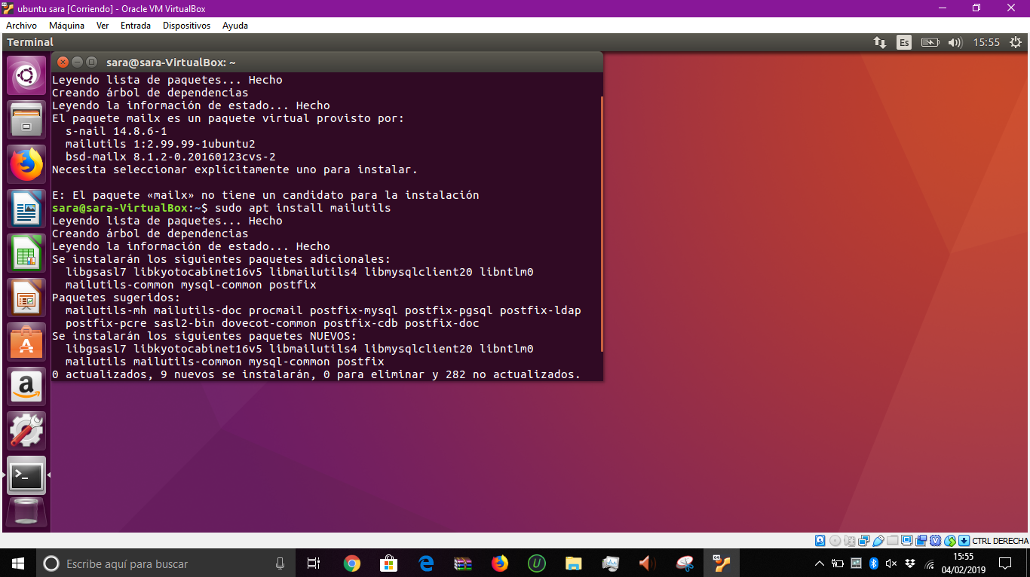

Damos en el sitio de internet para establecer nuestro servidor
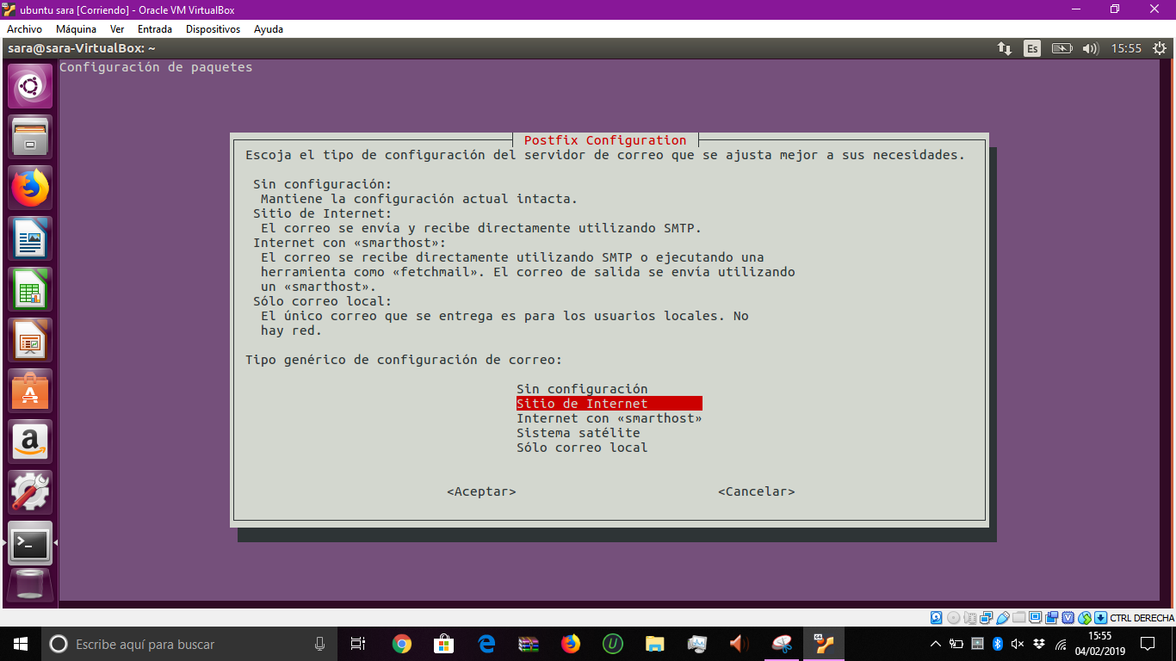
Y después :
Ponemos el nombre a nuestro servidor
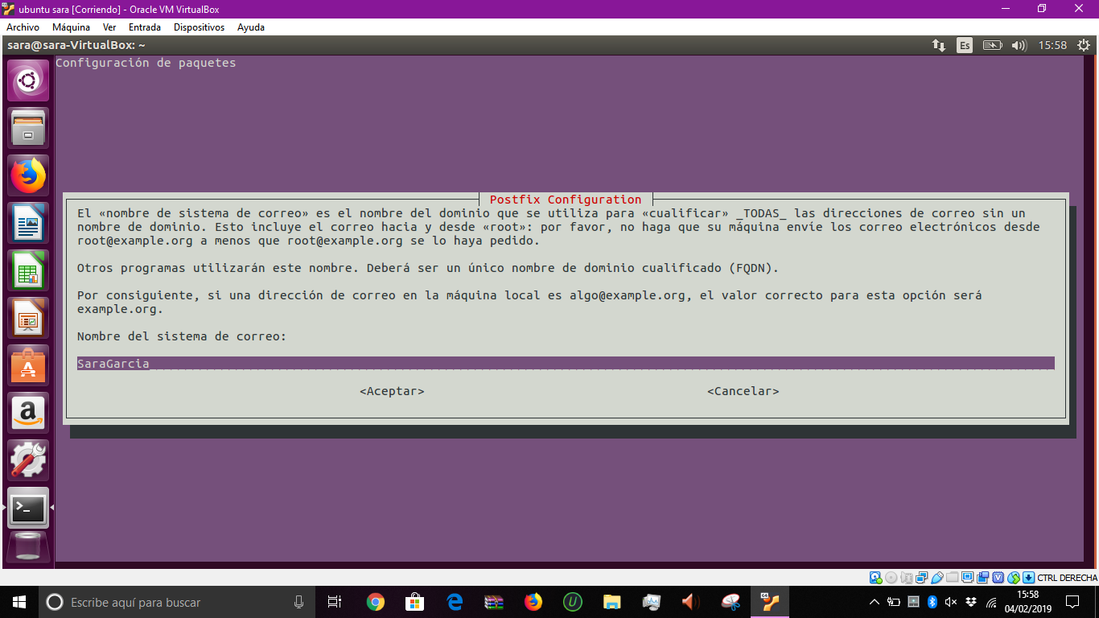
Después empezara a configurarse todo el postflix

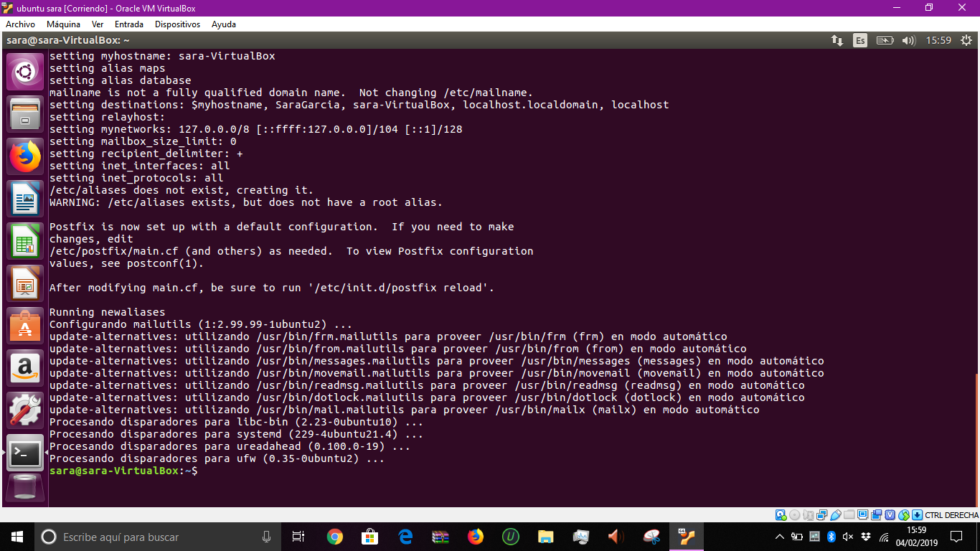
A continuación:
Este seria el archivo de comandos de nuestro paquete (en este caso mailutils)
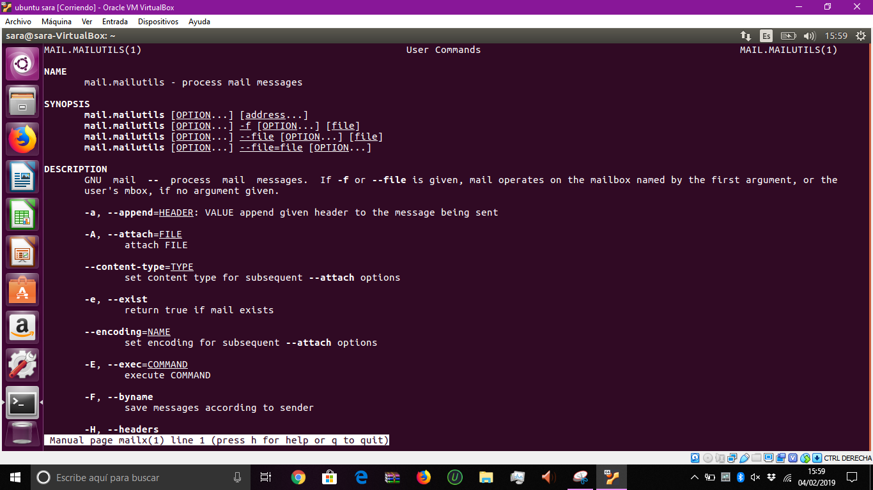

Mandamos el comando para enviar un mensaje con los siguientes correos electrónicos
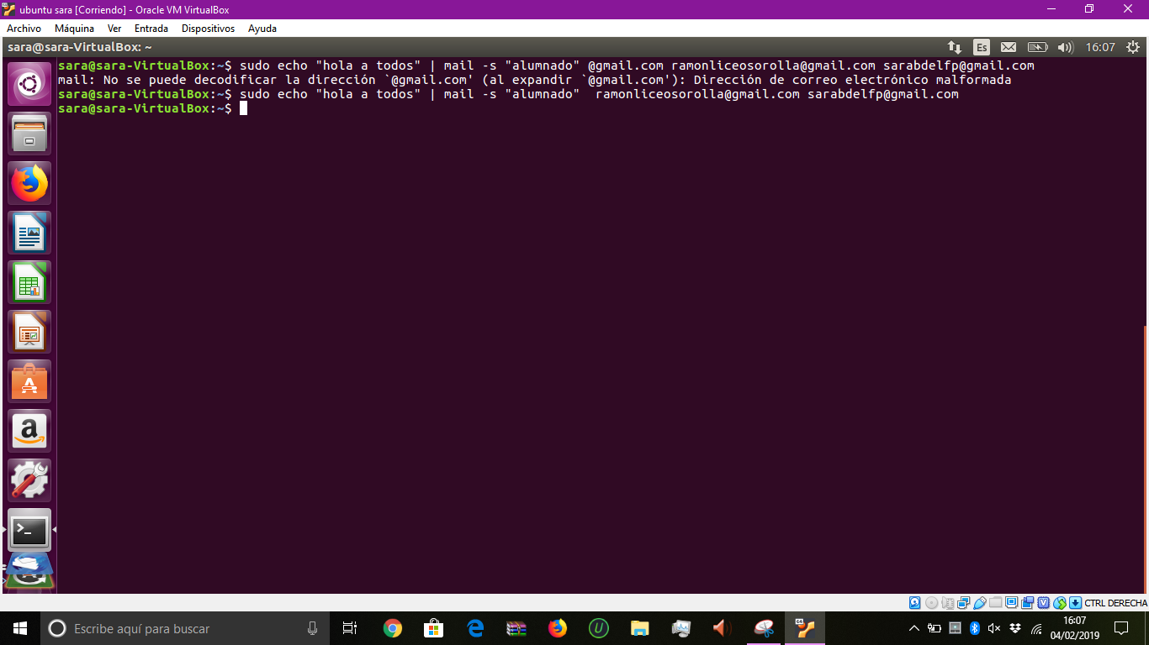
En la interfaz grafica con thunderbird :
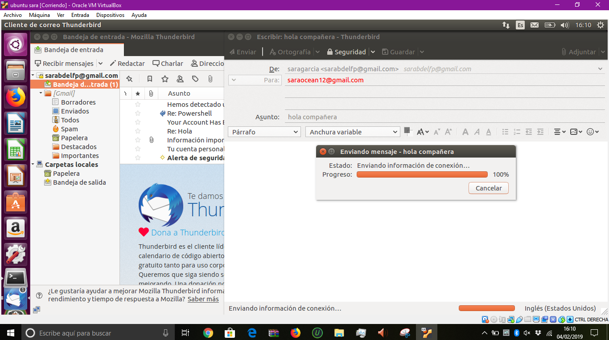

Una vez que ya lo hemos enviado tendremos en nuestra bandeja de entrada de thunderbird y en el Gmail : en el caso anterior se envio correo al profesor y a mi cuenta de Gmail.
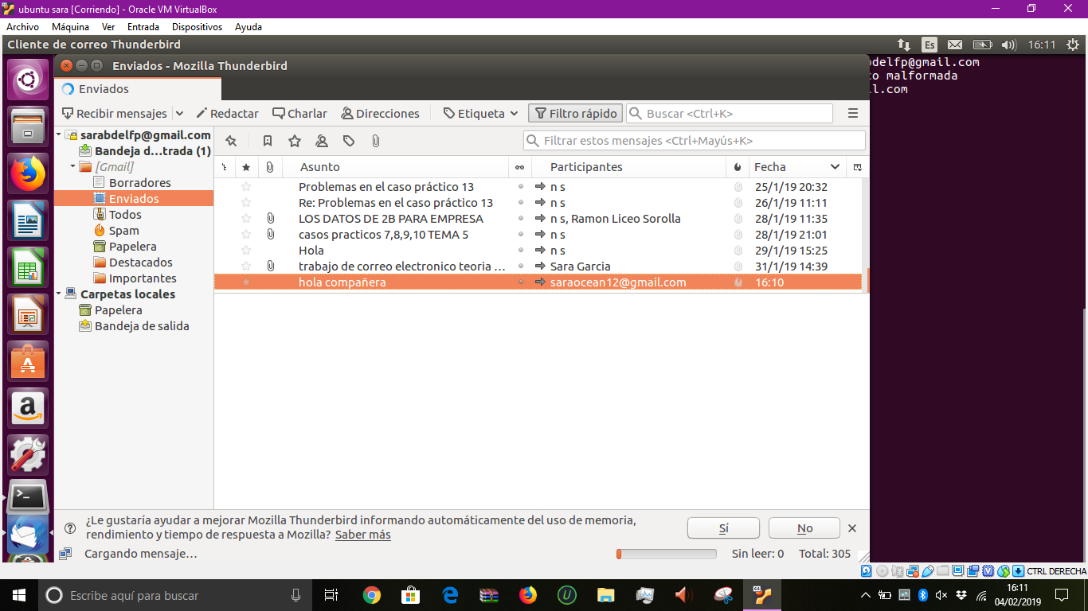
Vamos a ver como es una cabecera del correo electrónico :
En el entorno de Gmail
En la parte de arriba ponemos destinatario
Despues asunto
Y todo lo demás forma parte del cuerpo del mensaje que vayamos a mandar a la otra persona .
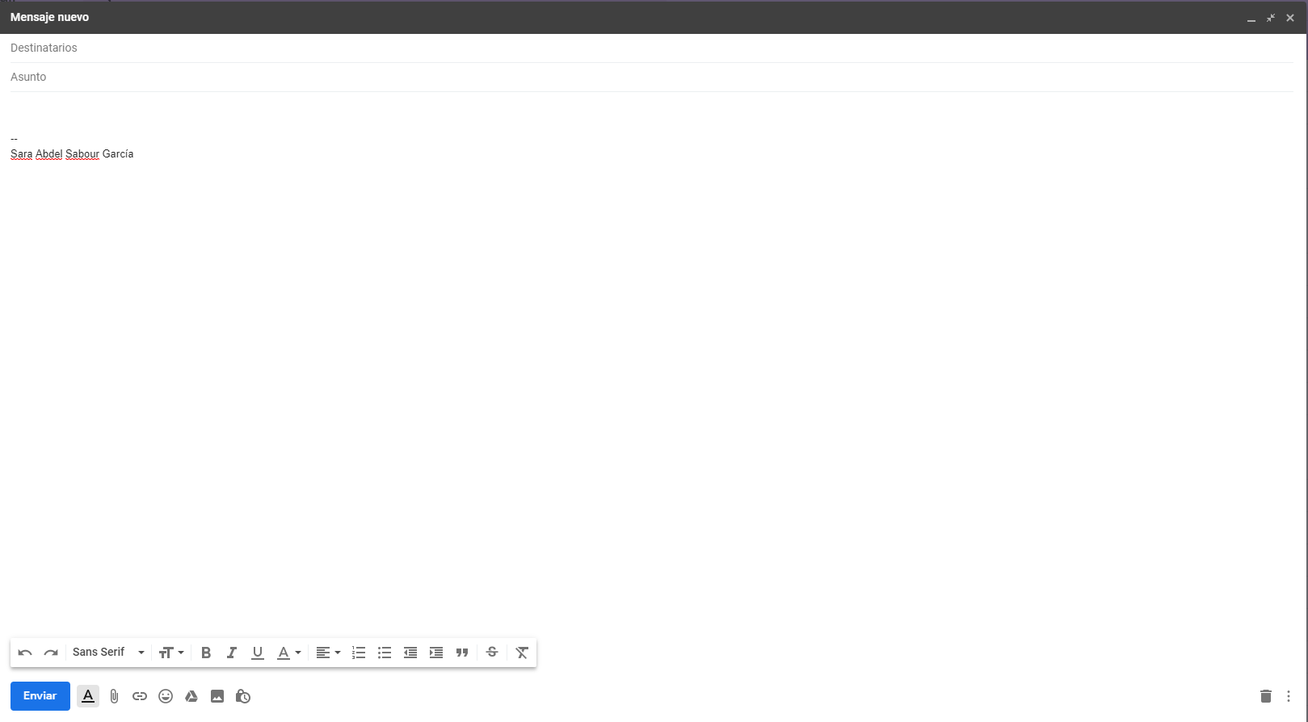

Vamos a hacer una comprobación del telnet por el puerto 25 para el postfix :
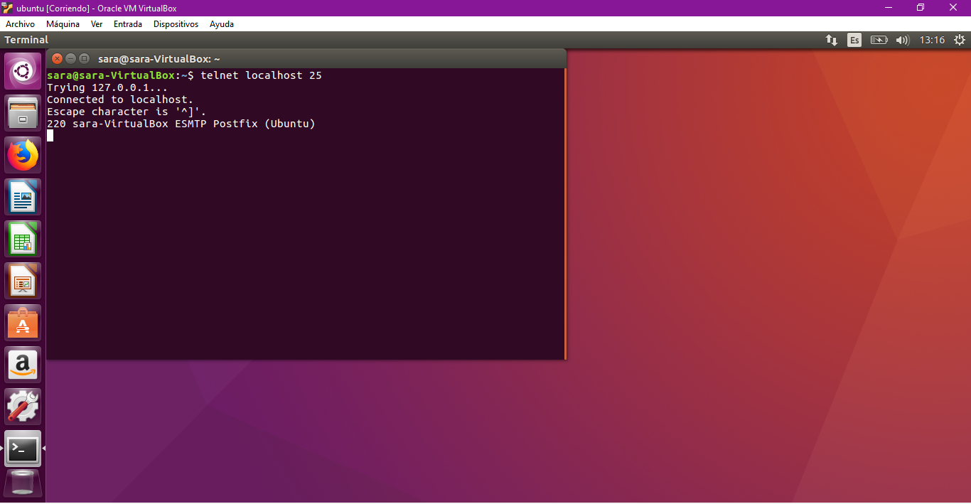

Teoria de los protocolos POP , IMAP Y SMTP:
POP :
Es un protocolo de oficina de correo que permite la gestión , acceso y la transferencia de mensajes de correo electrónico entre el servidor remoto y la maquina cliente (usuario)
En la actualidad se emplea una tercera versión como es la pop3
El pop3 es el mas utilizado hoy en dia en el buzon de usuario , ubicado en el servidor de correo , como es el mecanismo de comunicación .
Fases de protocolo :
Fase de conexión :
El servidor se mantiene a la escucha del puerto 110 , esperando a conexión de un cliente de correo
(Al hacer un telnet al puerto 110 del servidor podemos establecer la conexión entre cliente y servidor)
Fase de autentificación :
El servidor espera el nombre y la clave de una cuenta .
Esta información puede ser un texto plano o encriptada
Fase de transacción :
Una vez que el usuario ha conseguido validarse , su buzon en el servidor se bloquea (para evitar inconsistencias) y esta disponible para ser consultado.
Fase de actualización :
El usuario se desconecta y el servidor actualiza el buzon , elimina los mensajes que se han marcado para borrar y desbloquea el buzon (ya pueden entrar nuevos correos).
Protocolo IMAP:
Es el protocolo a acceso a mensajes de internet
Fue diseñado por Mark Crispin en 1986 en la universidad de Stanford .
Esta pensado para dispositivos moviles , lo ultilzan los clientes de correo electrónico para acceder a los mensajes almacenados . Desde 2003 se utiliza la version 4 (revision 1) denominada IMAPev1
Caracteristicas del protocolo IMAP :
El usuario tiene acceso al correo electrónico desde cualquier maquina con acceso a internet ultilizando IMAP.
Permite manipular los buzones de manera remota (pueden crearse , borrarse y renombrarse)
Proporciona movilidad a los usuarios , ya que es posible acceder a los mensajes desde maquinas diferentes .
El correo permanece en el servidor hasta que sea eliminado de forma explicita por el usuario
Es compatible con el estándar MIME , con el que pueden recibirse archivos adjuntos .
Permite que multiples usuarios trabajen sobre una misma cuenta de correo , algo muy útil en casos de empresas , departamentos de información comercial y etc .
Protocolo SMTP :
Es un protocolo simple de transmisión de correo que constituye el estándar de internet para el intercambio de correo electrónico .
Smtp trabaja en el puerto 25 del servidor para comunicarse .
El protocolo esta formado por un conjunto de comandos y respuestas entre el emisor y el receptor.
Constan de cuatro letras , admiten argumentos y realizan con los caracteres especiales <CR> , <LF> , de retorno de carro y final de línea .
Conviene tener en cuenta que , para que dos sistemas intercambien correo mediante SMTP , no es necesario que mantengan una conexión permanente e interactivo .
El protocolo SMTP permite almacenar los correos y llevar a cabo el reenvio a sus destinos de forma diferida .
Funcionamiento de SMTP :
1: El emisor o maquina de origen abre una conexión con el TCP con el servidor de destino
2: el receptor contesta con el mensaje “220 service SMTP”
3: El emisor se identifica con < HELO>
4 : EL receptor acepta y lo notifica con <250 OK>
5:
Si no esta disponible con el <421 service not available> . el destinatario no es capaz de responder , por el momento , al emisor .

